DÚHA
4/2021
ročník XXI.
Dátum vydania: 10.9. 2021
Cena: 0 €

Sociálny časopis pre nevidiacich
a slabozrakých občanov

Obsah
Úvodník 3
Spravodajstvo 4
Súťaž braillovských esejí 4
Corvus prerazil aj v Googli – získal prostriedky z grantovej výzvy 5
Kampane a zbierky 7
Biela pastelka už píše naplno svoj príbeh 7
Predstavujeme 10
Prstom po mapách 10
Darujte krv, darujete život 17
Projekty 21
Škola hrou 21
Bratislava ako ju ne/poznáme 23
Rozhovor 25
Každý z nás má na tomto svete svoju úlohu 25
Zaujalo nás 31
Sedem bizarných chorôb očí 31

Úvodník

Milí čitatelia,
zrejme žiadnej žene by sme do očí nepovedali, že je stará dáma, aj keby ju vek k tomu predurčoval. Existujú subjekty, ktoré týmto prívlastkom neurazíme, ba naopak. Je to jednoducho ich imidž. Ide, samozrejme, o subjekty neživé a kolektívne, súvisiace so športom: stará dáma sa hovorí cyklistickým pretekom Tour de France, futbalovým klubom Juventus Turín a FC Barcelona. Niekedy ani neviem, o ktorej „športovej seniorke“ je vlastne reč. Takýchto metaforických prezývok pri tom nie je v športe veľa, Biely balet je len jeden a hneď všetci vedia, o koho ide. Prečo chcú byť teda všetci menovaní starou dámou? Babičku už nemám a neviem, či by som našiel odvahu opýtať sa nejakej staršej ženy, či je to slasť byť starou dámou. Táto metafora sa zapáčila aj našim žurnalistom. Vo svojich článkoch pomenovali starou dámou aj Urbanovu vežu v Košiciach, či tržnicu na Trnavskom mýte v Bratislave. Novinár alebo (aby som neurazil siedmu veľmoc – s veľmocami len zadobre) pisateľ článku z dôvodu pestrosti jazyka a štylistiky rád siahne po každom synonyme, ktoré je poruke.
O Únii nevidiacich a slabozrakých Slovenska môžeme smelo povedať, že je mladá dáma – veď vlani oslávila tridsiatku. Skupina Plavci kedysi spievala , že „žena je nejkrásnější, když má třicet let“, s tým iste mnohí súhlasia, ale žena v tomto veku buduje rodinu a stále sa rozvíja. A to by mal byť cieľ i našej mladej dámy.
Naša úniacka rodina sa však za posledných 20 rokov zmenšila viac ako o polovicu, čo je v ostrom protiklade s úspechmi, ktoré ÚNSS za tú dobu dosiahla, či už ide o rozvoj a vysokú profesionalizáciu sociálnych služieb, odstraňovanie bariér, sprístupňovanie informačných technológií nevidiacim a slabozrakým alebo vzťahy s verejnosťou, označované už len skratkou PR (public relations), ktoré našu problematiku zviditeľňuje.
Pandémia odkryla viaceré naše bolesti. Pokiaľ sa nám podarí v roku 2022 zorganizovať zjazd, čakajú nás vážne diskusie, ako s organizáciou ďalej, či už sa to týka jej štruktúry, alebo poslania. Dvakrát odložený zjazd bude, aspoň dúfam, akumulátorom energie pri určení ďalšieho vývoja. Bez novej mladej generácie činovníkov to ale nepôjde. Chceme predsa, aby sa z našej mladej stala po rokoch stará dáma, čiže úspešné spoločenstvo s tradíciou...
Josef Zbranek, podpredseda ÚNSS

Spravodajstvo

Súťaž braillovských esejí
Časy sa menia. Európska únia nevidiacich a Onkyo Corporation sa do vyhlásenia ďalšieho ročníka medzinárodnej prehliadky literárnej tvorivosti na tému Braillovo písmo nepustili, preto sme sa v spolupráci so Slovenskou knižnicou pre nevidiacich Mateja Hrebendu v Levoči rozhodli chopiť iniciatívy a usporiadať aspoň kolo slovenské.
Trojčlenná porota bude do 31. októbra netrpezlivo čakať na vaše texty v rozsahu 1500 slov na témy Braillovo písmo a reliéfna grafika, teda vnímanie hmatom v tom najširšom slova zmysle. Žánrovej pestrosti sa medze nekladú a okrem príbehu môžete napísať aj list, úvahu, báseň, rozhovor i hocičo iné. Do súťaže sa môžu zapojiť nielen používatelia bodového písma, ale i vidiaci, ktorí s ním alebo s reliéfnou grafikou majú dočinenia, bez ohľadu na vek. Obmedzenia, ako ich v súvislosti so Súťažou braillovských esejí poznáme, sme odstránili, tzn. text na hodnotenie môžete predložiť aj v prípade, že ste sa počas posledných troch ročníkov prebojovali reprezentovať Slovensko do zahraničia; v národnom kole sa o výhru so svojou tvorbou môžu uchádzať aj tí z vás, ktorí sa slovom živia, t. j. svoje texty publikujú na otvorenom mediálnom trhu za finančnú odmenu. Z tohto dôvodu bude hodnotenie anonymné, každý teda bude mať rovnaké šance presvedčiť porotcov o svojom talente. Prihlásiť môžete len jednu esej a, pravdaže, len raz (keď ste v minulých ročníkoch s nejakou neuspeli, musíte tvoriť nanovo). V hlavičke, prosím, uveďte svoje meno, priezvisko, mailovú adresu a telefónne číslo, názov diela a počet slov v slovenčine.
Svoje dielka posielajte elektronicky na michal.tkacik@skn.sk alebo v Braillovom písme na adresu SKN, Štúrova 36, 054 65 Levoča. Víťaza odhalíme symbolicky na Deň nevidiacich, odmeníme atraktívnou vecnou cenou a jeho prácu (možno aj ďalšie, o ktoré by ste rozhodne nemali prísť) uverejníme v publikácii o umení a kultúre s názvom Dúhovka, ktorá vyjde začiatkom decembra.

Upozornenie
Prihlásením svojej eseje súhlasíte s postúpením autorských práv výlučne Únii nevidiacich a slabozrakých Slovenska (ktorá následne môže práva postúpiť ďalej) a poskytujete povolenie použiť ju, reprodukovať, editovať či prispôsobiť na použitie v médiách vrátane internetu a tlačených médií. Zároveň súhlasíte s použitím svojho mena a fotografie.
(red.)

Corvus prerazil aj v Googli – získal prostriedky z grantovej výzvy
Mnohí z vás už Corvus vo svojom smartfóne majú, dokonca možno aj toto číslo Dúhy čítate práve vďaka spomínanému aplikačnému setu. Setu, ktorý sa Google rozhodol podporiť ako jediný projekt zo Slovenska.
Ružomberskej Touch&Speech sa podaril medzinárodný úspech – v konkurencii cca 800 projektov, ktoré zareagovali na grantovú výzvu Google.org Impact Challenge pre región strednej a východnej Európy, sa dostala do úspešnej trinástky neziskových organizácií z jedenástich krajín a získala podporu od Googlu. Cieľom výzvy bolo podporiť organizácie, ktoré svoju činnosť zameriavajú na znižovanie rozdielov v oblasti digitálnych zručností a na podporu ekonomického rastu v regióne s ohľadom na inklúziu menšinových komunít. Celková vyčlenená suma je 2 milióny eur.
„Chceme vytvoriť sieť na prepojenie ľudí so zrakovým postihnutím navzájom, ale aj nevidiacich s ich rodinnými príslušníkmi či asistentmi. Používatelia Corvusu tak získajú dobre prístupný telefón a multifunkčného asistenta, ktorý im pomôže aj s činnosťami v bežnom živote. Budeme si tak môcť lepšie vzájomne pomáhať aj v situáciách, keď nie sme fyzicky spolu. Takisto chceme viac používať umelú inteligenciu, ktorá pomôže napr. pri rozpoznávaní textu z papierovej predlohy, alebo pri zjednodušení ovládania smartfónu bez zraku. Časom z Corvusu plánujeme urobiť aj vzdelávací nástroj, vďaka ktorému si používatelia budú môcť rozvíjať predstavivosť, orientáciu v priestore či matematické myslenie,“ Vysvetlil Roman Martinovič, riaditeľ neziskovej organizácie Touch&Speech.

Novinky čoskoro vo vašich smartfónoch
Ciele, ktoré chce Touch&Speech aj vďaka Googlu naplniť, sú dlhodobé. Ako používateľov Corvusu vás však určite poteší, že vo vašich zariadeniach v krátkom čase pristane horúca nová verzia. A nepôjde o dovolenkové oddychové vydanie, práve naopak.

Bodky v modernom šate
Nová verzia poteší tých z vás, ktorí by aj na smartfóne radi písali dlhšie texty, a súčasne ovládajú Braillovo písmo. Po aktualizovaní Corvusu vám v smartfóne, jednoducho povedané, pribudne vreckový Pichtov stroj. Stačí telefón otočiť do vhodnej polohy, položiť na obrazovku 6 prstov a pustiť sa do písania – Corvus podľa polohy prstov rozpozná, čo chcete napísať. Braillovská klávesnica spoľahlivo funguje na cestách, keď telefón držíte v ruke, ale aj v kancelárii, keď si ho môžete pohodlne položiť na stôl. Corvus, samozrejme, nezaskočí ani slovenská diakritika, pozná aktuálnu kodifikáciu Braillovej abecedy pre mnohé jazyky, s textom vám umožní pracovať priamo z braillovskej klávesnice. Jednotlivé body sa totiž dajú rôzne ohýbať, vďaka čomu zvládnete aj čítanie už napísaného, kopírovanie či mazanie.

Letné upratovanie aj vďaka rozpoznávaniu textu
Už dávno neplatí, že pri výbere smartfónu nehľadíme na parametre fotoaparátu. Aj v Corvuse postupne pribúdajú funkcie, pri ktorých sa hodí mať nejaký ten pixel navyše. Najnovšie v moduloch nájdeme optické rozpoznávanie textu. Stačí poklepať, namieriť fotoaparát na nejaký dokument alebo nápis na potravinách a Corvus všetko v dosahu fotoaparátu prečíta. Pravda, využívanie tejto funkcie si vyžaduje istú zručnosť – treba poexperimentovať so svetlom v miestnosti, skúsiť zapnúť blesk a hlavne nenacapiť fotoaparát priamo na nápis. Je lepšie držať sa trochu ďalej.

Ako sa to naučiť?
Všetko je podrobne popísané v používateľskej príručke, pre tých z vás, čo technické návody nemáte radi, sme v Touch&Speech pripravili podrobné zvukové nahrávky. Všetko nájdete na webe hovoriacemobily.sk. A občas z Touch&Speech nejaký ten návod pošleme používateľom aj priamo do smartfónu. Stačí nazrieť do ponuky notifikácie na hlavnej obrazovke, kde sa dozviete napr. aj o vydaní novej verzie.
Ondrej Rosík,
nezisková organizácia Touch&Speech

Kampane a zbierky

Biela pastelka už píše naplno svoj príbeh
Zbierkové materiály sú odoslané na krajské strediská, členom základných organizácií i do škôl, reklamná kampaň beží naplno, ceny motivačných súťaží čakajú na svojich víťazov. Zostáva jediné, absolvovať hlavný zbierkový deň a dúfať, že nám ho koronavírus priveľmi neskomplikuje.
Biela pastelka má za sebou pomerne úspešné leto. Už v polovici júla sme sa zúčastnili Vojenského LetoFestu. Pracovníci Ministerstva vnútra SR si nás vybrali ako jednu z ôsmich organizácií, ktoré mohli na ich podujatiach zbierkovať. Nám určili termín 18. júl na Zemplínskej Šírave. Našu organizáciu zastupovali pracovníčky KS ÚNSS v Prešove – Marianna Vavrová a Gabriela Lazorová. Návštevníci festivalu si mohli zakúpiť vtipné tričká s vojenskou tematikou a príspevok na ich zakúpenie venovať do pokladničky Bielej pastelky. Samozrejme, aby boli zachované pravidlá, finančné dary sme zbierali do stacionárnej pokladničky. Dovedna sa v nej nazbieralo 1 215,90 €. Ďalších 700 € pribudlo na konto zbierky vďaka dražbe lyží a osobných predmetov, ktoré venovali súrodenci Žampovci. Okrem týchto prostriedkov nám ministerstvo vnútra prisľúbilo ďalší finančný dar, čím by sa konto zbierky malo rozrásť až o sedem tisíc eur.
„Rada by som sa poďakovala pracovníčkam KS ÚNSS Prešov, že sa do podujatia zapojili a jednu prázdninovú nedeľu venovali Bielej pastelke, pretože ich súhlas vlastne otvoril spoluprácu, ktorá priniesla krásny finančný výsledok,“ hovorí riaditeľka ÚNSS Tatiana Winterová.
Druhou akciou, kde sa Biela pastelka a jej dobrovoľníci mohli blysnúť, bol Bielo-čierny koncert, ktorý sa odohral v meste pod Zoborom, teda v Nitre. Podrobný článok o koncerte, atmosfére i účinkujúcich pripraví Josef Zbranek do nasledujúceho vydania Dúhy. Ak by ste si však o ňom nechceli len prečítať, ale radi by ste si ho i vypočuli, môžete tak urobiť po kliknutí na odkaz: https://fb.watch/7nBDO1U-rC/

Pribudlo nám 200-tisíc pasteliek
S organizáciou Lions Club spolupracuje ÚNSS už dlhoročne. V minulosti nám zabezpečili kúpu drevených pasteliek a tohto roku sa rozhodli svoju pomoc zopakovať. Našej organizácii venovali 200-tisíc pasteliek. Vďaka tomu sme mohli byť veľkorysí a na každú zbierkovú pokladničku počítať 180 kusov. Napokon, 20. ročník si veľkorysosť zaslúži.
Žiaľ, čo sa týka pastelkových podujatí, tam musíme byť opäť skromnejší. Vzhľadom na hroziacu tretiu vlnu pandémie ich bude poskromne. Informačné stánky určite nebudú v Nitre, Trenčíne, Trnave, Banskej Bystrici, Košiciach ani v Prešove. Vyjsť medzi ľudí by mali zástupcovia ÚNSS v Poprade, Bratislave, v Žiline a Martine. No aj táto informácia platí v čase prípravy nášho článku a do hlavného zbierkového dňa sa môže zmeniť.

Dobrá správa pre našich členov
V minulom čísle sme vás podrobnejšie informovali o cenách pre dobrovoľníkov spomedzi študentov. S potešením konštatujeme, že tohto roku sa nám opäť podarilo vybaviť ceny aj pre našich členov. Opäť pôjdeme v móde najlepších tímov a veľkého finále. Ten najlepší dobrovoľnícky tím spomedzi členov ZO v rámci kraja získa darčekové balíčky prírodnej kozmetiky od firmy Manufaktura a zároveň nomináciu do finálového kola. Z ôsmich finalistov sa následne vyžrebuje víťaz hlavnej ceny. Tou je opäť relaxačný pobyt vo štvorhviezdičkovom Hoteli pod Lipou v Modre Harmónii.
„Som veľmi rada, že sa vašim členom v našom hoteli páčilo a s nadšením opäť privítame víťazný tím zbierky Biela pastelka. Verím, že si úspešní dobrovoľníci u nás oddýchnu, kvalitne zrelaxujú a načerpajú sily do ďalšieho ročníka,“ hovorí Petra Ďurčeková, riaditeľka Hotela pod Lipou.

Veľa možností prispieť
Okrem hlavného zbierkového dňa možno na konto Bielej pastelky prispieť prostredníctvom SMS na číslo 820 alebo vložiť prostriedky na účet SK 23 1111 0000 0014 3025 8006. Jednoducho a rýchlo možno venovať ľubovoľnú čiastku pomocou online darovacej brány na webe www.bielapastelka.sk. A počas celého septembra v 65 predajniach BEPON, kde budú umiestnené stacionárne pokladničky.
Eliška Fričovská

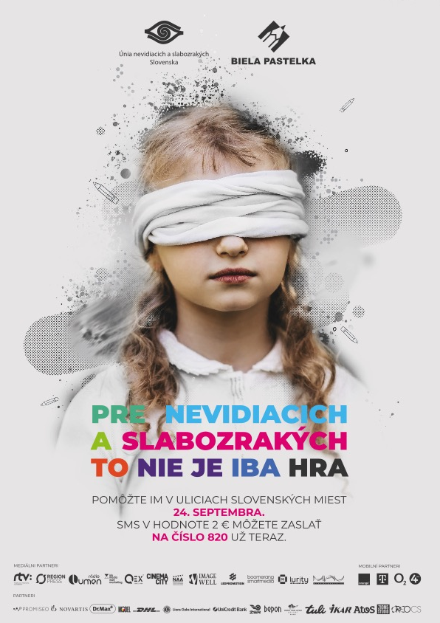
Plagáty tohtoročnej kampane budú v tlačenej i digitálnej verzii uverejnené po celej krajine.
Autor: Eva Amzler, grafika: Promiseo

Predstavujeme

Prstom po mapách
Papierových, drevených či kombinovaných dreveno-kovových, lisovaných do tvrdeného tuhého elastického kartónu, durofolu, kaučuku, plastu, sadry, po mapách vyhotovených pomocou penových farieb či fuseru. Mapách v negatívnom i pozitívnom reliéfe, hrubých i tenkých, skladacích i neskladacích, „vreckových“ i nástenných. Po mapách oboch pologulí, kontinentov, štátov, miest i budov. Na cestu okolo sveta sme si s Eliškou Hluší 80 dní vyčleniť nemohli, ale na reliéfne mapy, ktoré na Oddelení dokumentace slepecké historie v Technickom múzeu v Brne opatruje, sme veru prstami nešetrili. V zbierkovom fonde ich totiž majú cca 1000.
Čas v múzeu nestojí. Od svojho vzniku (od mája 1992) sa pracovný kalendár na Oddelení dokumentace slepecké historie Technického múzea v Brne neustále plní termínmi vernisáží, najrôznejších kultúrnych a vzdelávacích podujatí o špecifických aspektoch života nevidiacich, seminárov s katedrami špeciálnej pedagogiky dvoch univerzít, konzultácií so študentmi stredných a vysokých škôl, koncertov Vítání jara, na ktorých prezentujú svoj talent nevidiaci a slabozrakí, a uzávierok redakcií odborných i záujmových časopisov a vydavateľstiev kníh. Je mi cťou, že tú našu – dúhovú sme stihli a že vám môžem prezradiť, že poslaním múzea je vytvoriť verný obraz o tom, čo kedysi plnilo školské tašky nevidiacich detí a čo vyťahovali cez prestávky, toho, čo pri vzdelávaní, práci a každodennom živote využívali dospelí, a, pravdaže, zhromažďovať všetky možné knihy a archiválie s predponou „tyflo“. Neoddeliteľnou súčasťou zbierkového fondu sa stali aj rôzne súbory máp, atlasy Európy i sveta, komplety, dokonca kontrastných máp a plánov jednotlivých miest, ktoré na objednávku príslušného kraja zhotovili buď pracovníci Knihovny a tiskárny pro nevidomé Karla Emanuela Macana v Prahe alebo Ing. Dana Fuxová. Fond sa rozširuje aj vďaka aktivite a nadšeniu pani Hluší, ktorá, cestujúc po všakovakých konferenciách, prináša do Brna aj súbory máp, ktoré vznikli pri príležitosti vernisáží dotykových výstav v slovenských múzeách.

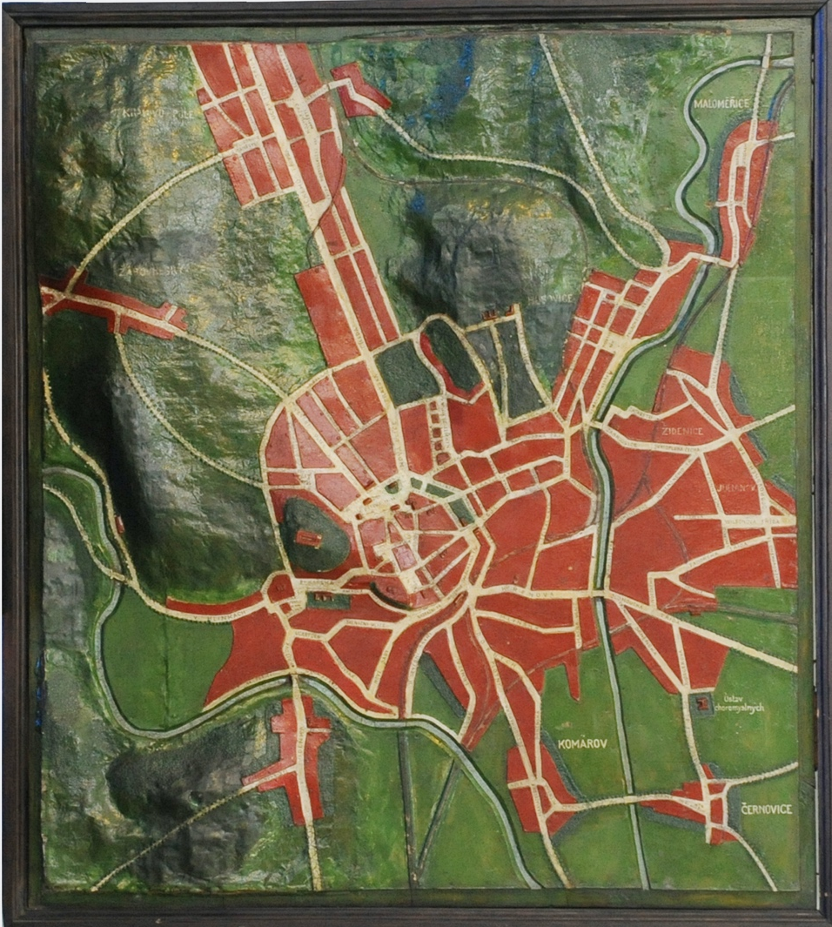
Plán železníc z 20. rokov 20. storočia, ktorého autorom je František Urban
Zdroj: TM

Aby mal človek celý svet na dosah
Autormi reliéfnych máp boli najčastejšie samotní učitelia – tyflopédi. Pre svojich žiakov ich vyrábali pomerne podrobné, čo vysvetľuje ich obrovské rozmery. Dodnes môžeme obdivovať napr. mapy, ktoré vyšli spod rúk učiteľa zemepisu v Ústave pre nevidiacich v Prahe, vytváraných podľa vzoru Johanna Wilhelma Kleina – boli v tvare jednotlivých štátov vtedajšej strednej Európy a ich hlavné mestá boli vyznačené nitmi. Z konca 30. rokov 20. storočia sa zachovali mapy, lisované buď do kartónu (resp. lepenky) alebo papiera, ale nájdu sa i nástenné plány. V brnianskom Technickom múzeu je napr. vystavený plán železníc, ktorý vyrobil ťažko slabozraký tyflopéd a tyflotechnik František Urban. Pre jeho plány, mapy a technické nákresy je typická pomerne striedma štruktúrovanosť a – čo je na tú dobu veľké nóvum – popisy v češtine. V malej miere, ale predsa. V 60. rokoch sa výroby chopila Knihovna a tiskárna pro nevidomé Karla Emanuela Macana v Prahe a dnešná Slovenská knižnica pre nevidiacich Mateja Hrebendu v Levoči. Mapy z týchto inštitúcií putovali vo veľkom aj do škôl, ale pre vlastnú potrebu si ich mohol objednať i individuálny nadšený cestovateľ. Obdobie do Nežnej bolo obdobím experimentovania s rôznymi materiálmi a technikami, mapy sa napr. odlievali zo sadry, v 80. rokoch sa u nás objavili prvé kontrastné mapy a pokusy niektorých vyrábať penové farby, ktorými sa požadované kontúry striekali, ale od toho sa postupne upustilo kvôli ich nízkej životnosti. V súčasnosti pripravujú strediská Tyfloservisu a TyfloCentra svojim klientom mapky okolia bydliska, školy, práce a iných dôležitých lokalít pomocou fusera (sú pomôckou pri kurzoch priestorovej orientácie a samostatného pohybu), samozrejme, zvyšuje sa i počet reliéfnych sprievodcov po najrôznejších kultúrnych inštitúciách, napr., od 90. rokov 20. storočia sa po Pražskom hrade môžete túlať úplne sami.

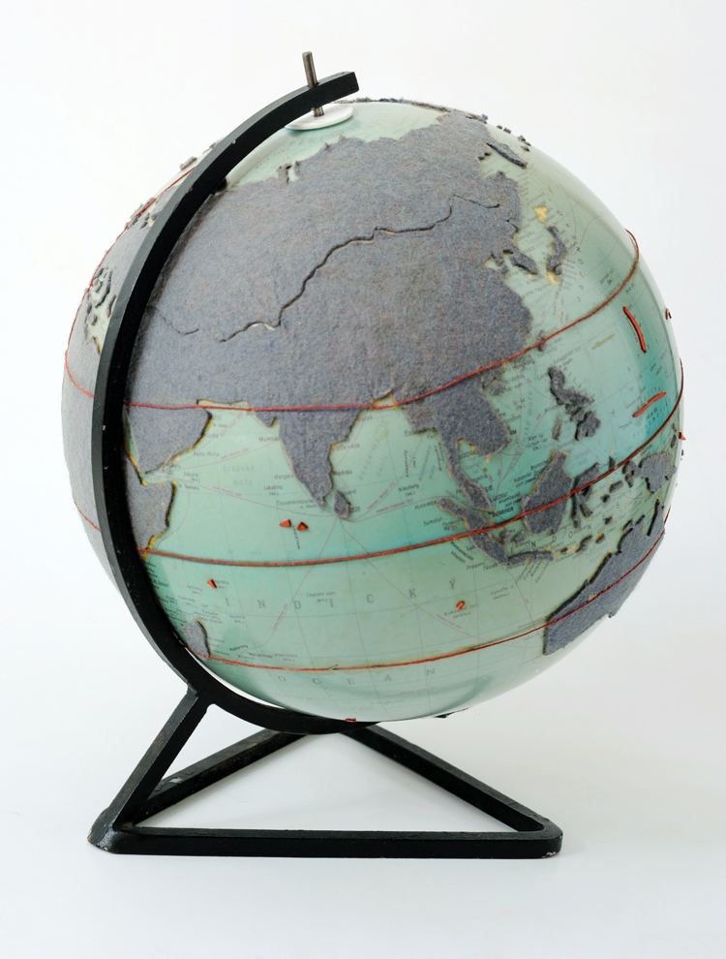
Amatérsky glóbus špeciálne upravený pre Klementa Lukeša, nevidiaceho spolužiaka Josefa Smýkala
Zdroj: TM

V priestore i v čase
Tým z vás, ktorí nevedia po nemecky a na starších mapách nerozlúštia legendu, prezradím, že ak vás prsty privedú na vystúpenú bodku, vedzte, že ste vstúpili do mesta, ak na svojej ceste naďabíte na šrafované alebo jednoduché kľukaté čiary, budete splavovať nejakú rieku, ak máte pred sebou výraznejší reliéf, zhľadúvajte turistický, možno dokonca až horolezecký výstroj, pretože sa blížite k horám. Že by mali pred takými sto rokmi o usporiadaní sveta inú predstavu, resp. že by ste namiesto Madagaskaru našli, povedzme, len šíro-šíre more, sa stať nemôže. Špeciálne som sa pýtala a Eliška Hluší ma ubezpečila, že tyflopédi odviedli svoju prácu naozaj mimoriadne precízne.
„Azda najväčším unikátom medzi našimi exponátmi je drevená rozkladacia mapa učiteľa hradčanského ústavu pre nevidiacich Josefa Bezecného z roku 1830, ktorá zobrazuje Európu v období Rakúsko-Uhorska. Predstavte si, Taliansko pripomína čižmu, presne tak, ako to môžeme vidieť na súčasných mapách, hlavné mesto je vyznačené nitom,“ prezrádza mi Eliška Hluší. K najstarším našim kúskom nepochybne patria diela Martina Kunza, ktoré sú datované rokmi 1889, 1890 a 1891. Tento nemecký tyflopéd a riaditeľ ústavu pre nevidiacich v Ilzachu vytváral aj obrázky jednotlivých zvierat a vtákov a lepil na ne drobné chumáčiky vlny, aby deťom pripomínali srsť a perie. Venoval sa dokonca i výrobe fyzikálnych pomôcok. Reliéfy lisoval do kaučukových matríc, ktoré však, žiaľ, časom praskali. Ide o mimoriadne vzácne exponáty (pokiaľ viem, originály sú len u nás a v Slepeckom múzeu v Berlíne – Steglitz), ukazujem ich naozaj len vo výnimočných prípadoch, väčšinou len významným odborníkom v oblasti tyflopédie, zvyčajne sú však umiestnené v sklenených vitrínach,“ dodáva vedúca oddelenia.

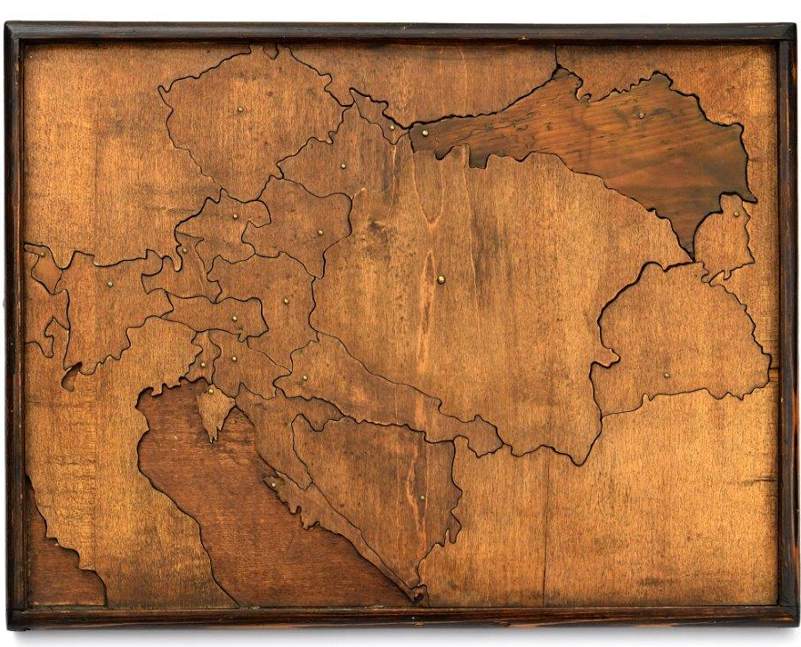
Drevená rozkladacia mapa Josefa Bezecného z roku 1830
Zdroj: TM
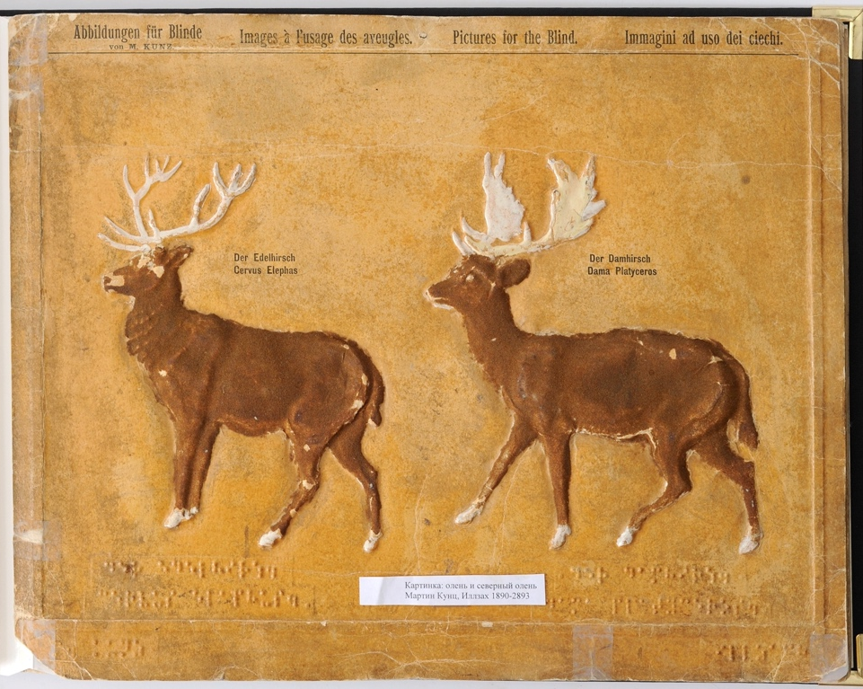
Obrázky jeleňa a soba od Martina Kunza
Zdroj: TM

Prirodzene sa na jazyk tlačí otázka, ako sa takéto vzácnosti konzervujú. Pri papierovej mape predsa môže nadšenému cestovateľovi hroziť strata už po jedinej nepatričnej kvapke vody.
„Starostlivosť o poškodené exponáty majú na starosti kolegovia odborníci z konzervátorských a reštaurátorských dielní, ktoré pôsobia pri našom múzeu,“ odpovedá Eliška Hluší. „Ak sa pýtate na ten kartón, viem, že ten musia zlepiť presne na stotinku milimetra, keď treba, tak aj doplniť nejaký chýbajúci kúsok. Samozrejme, takáto práca si vyžaduje odborné vzdelanie, človek musí ten materiál dôverne poznať, musí vedieť, ako sa bude po tom ktorom zásahu správať.“

Tyflomapy
„Veľmi to závisí od toho, či je človek, ktorý tyflografiku používa, nevidiaci od narodenia alebo zrak stratil neskôr, v priebehu života,“ odpovedá mi na otázku, ako vníma postoj k tyflomapám, resp. k reliéfnej grafike ako takej Eliška Hluší.
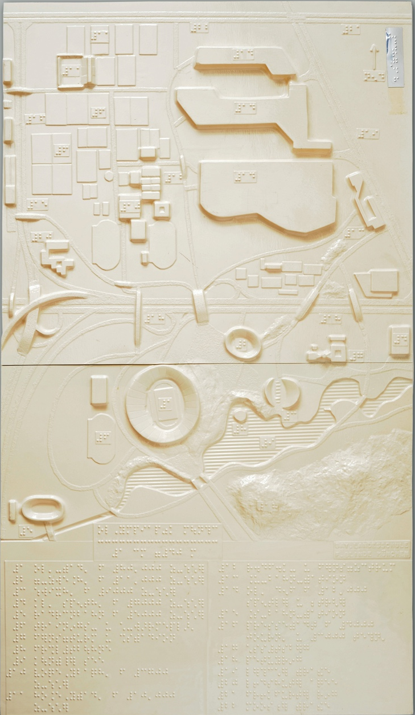
Plastová mapa olympijskej dediny v Mníchove
Zdroj: TM
„Mnohí z tých, ktorí nikdy nevideli, možno ešte väčšmi tie staršie ročníky, ktoré nemajú toľko skúseností a neraz ani takú priestorovú predstavivosť, sú rezervované, tie prsty skôr odťahujú, ako naťahujú. Ale ak sa čítaniu máp nevenuje dostatočná pozornosť, cestovateľ so zrakovým postihnutím si sám neporadí, alebo len veľmi ťažko. Sama som bola svedkom situácie, že nevidiaci nedokázali na mape určiť ani len svetové strany. V podstate iba bezmyšlienkovito prechádzali prstom po reliéfe, a keď si prečítali napr. písmeno O, jednoducho hádali: Olomouc? Ostrava? Opava? Pritom bolo evidentné, že nemajú ani potuchy, kde dané mesto v skutočnosti leží. Ale, hovorím, dá sa to naučiť, len to chce naozaj tréning,“ uzatvára Eliška Hluší.

Niekoľko dôležitostí
Adresa: Technické múzeum, Purkyňova 105, 612 00 Brno – Královo Pole
Web: www.tmbrno.cz
Prehliadky múzea pre organizované skupiny: objednavky@tmbrno.cz
Otváracie hodiny: pondelok je zatvorené, utorok až piatok je otvorené medzi 9:00 a 17:00, cez víkend medzi 10:00 a 18:00
Poznámka: posledný vstup do budovy je 30 minút pred koncom otváracej doby.
Dušana Blašková

Darujte krv, darujete život
Myšlienka, že dávať je viac ako brať sprevádza ľudstvo už od čias biblických. V rôznych obmenách a parafrázach bola vyslovená a napísaná nespočetne veľakrát. Poznatky sociológov o tom, že 2 až 3 percentá ľudskej populácie sú odkázané na pomoc iných, sú o čosi mladšie, rovnako ako percentuálne vyčíslenie tých, ktorí sú vnútorne nastavení slabším jedincom pomáhať a ktorí to vnímajú ako svoje životné poslanie. Snahu pomáhať druhým má však v sebe viac či menej zakorenenú oveľa viac ľudí, hoci, pravda, nie všetci, čo to deklarujú, to aj praktizujú.
I keď medzi nevidiacimi nejde o masovú záležitosť, je tu a bola aj v minulosti. V čase svojej mladosti som so skupinkou troch kamarátov s ťažkým zrakovým postihnutím absolvoval niekoľko odberov krvi, podobnú skupinku priateľov mal aj môj nevidiaci pražský spolužiak. Výrazný počin v tejto súvislosti vykonal aj Josef Konečný z Brna (rozhovor s ním sme uverejnili v 3. čísle Dúhy), ktorý na svojej webovej stránke spracoval desatoro pre nevidiacich darcov krvi. Radosť so zámeru uverejniť desatoro v slovenčine ma prešla hneď, ako som si ho prečítal – je šité na nemocnicu v Brne Bohuniciach, a teda pre nás ťažko použiteľné. Pri orientácii v problematike mi nepomohli ani vlastné skúsenosti, mnohé veci sa totiž už robia inak ako pred 40 rokmi. Začal som teda hľadať darcov medzi slovenskými nevidiacimi.
Nevidiaci darcovia krvi tvoria kategóriu ľudí, ktorú si len tak nevyygooglite, ale slovo dalo slovo a v rámci republiky sa mi podarilo nájsť ôsmich (určite nie všetkých) a siedmi statoční sa so mnou podelili o svoje skúsenosti, aby motivovali a pomohli váhavcom. Pri kladení otázok som sa nechal viesť uvedeným desatorom J. Konečného, ale slovenské na tomto mieste nevznikne už len kvôli odlišnostiam prostredia transfúznych staníc (ďalej len TS), ktoré naši darcovia navštevujú. Niekoľko užitočných rád však prinesie, veď naši siedmi darcovia sa spoločne môžu pochváliť až 279 odbermi. Bolo by efektné tento počet prerátať na litre životodarnej tekutiny, niektorí z nich sa však zameriavajú na darcovstvo krvných doštičiek, kde je objem odberu asi tretinový. Skúsenosti našich darcov sú z TS V Banskej Bystrici, Ružomberku (Okrem TS je v tu zahrnuté odberové miesto i na Katolíckej univerzite), Liptovskom Mikuláši, Martine, Čadci a na bratislavských Kramároch.

Na transfúznu stanicu s bielou palicou
S výnimkou jedného navštevujú naši respondenti transfúzne stanice so sprievodcom, čo odporúča aj Konečného desatoro. Môžu vám pomôcť s uschovaním osobných vecí (skrinky na niektorých TS nájdete, inde nie), býva tam však k dispozícii služba (na univerzite to robia dobrovoľníci), ktorá je k dispozícii každému, teda i nevidiacemu darcovi. Pomoc sprievodcov/asistentov možno využiť aj pri vypisovaní povinného dotazníka, ale viete si s tým poradiť aj sami – dvaja z našej vzorky si dotazník vyzdvihnú nejaký ten deň pred odberom a vyplnia si ho vopred. České desatoro odporúča uviesť doň zrakové postihnutie (kvôli prístupu personálu), zo spovedaných darcov to však nerobí nikto. Zaujímal som sa aj o to., ako z hľadiska orientácie predbieha kontrolné vyšetrenie pred odberom. Takže sprievodca zvyčajne zavedie nevidiaceho do dverí ordinácie, kde si ho už prevezme sestrička. „Vždy som so sprievodcom, hoci to prostredie je jednoduché. V našej transfúzke by sa to dalo hravo zvládnuť aj bez sprievodcu,“ povedal mi Peter.
Zdravotnícky personál asistuje aj pri umývaní predlaktia. „Sestričky sú na mňa zvyknuté,“ konkretizuje Peter, „teda sprievodcu nechávam na chodbe. Pamätám si umiestnenie umývadla, mydla, utierok, ešte nikdy som to ale nemusel názorne demonštrovať. Vždy ochotne pomôžu.“
Keď je všetko v poriadku, čas pred samotným odberom krvi trávi darca v čakárni a čaká (ako už to v čakárňach býva) na zavolanie. „Prechod do sály prebieha plynulo,“ opisuje Michal. „Keď tam prídeme, sestrička sa opýta, z ktorej ruky chcem odber absolvovať. Volím zväčša tú, z ktorej mi nebrali vzorku. Potom už len prípadne počkáme, kým sa uvoľní ležadlo s príslušnou rukou.“ Striedanie rúk potvrdzuje aj Tomáš, Stanislav dodáva, že po niekoľkých odberoch sa tam stal „známou firmou“, takže veľa slov už nebolo treba.
Čas vyhradený na minimalizáciu rizika nevoľnosti sa u spovedaných darcov rôzni: niektorí uviedli 2 až 3 minúty, maximálne však 10. „Nečakám,“ hovorí športovo disponovaný Peter, „vlastne ani nejem, odchádzam okamžite po bezpečnom upchatí diery v žile.“
Transfúzne stanice dbajú aj na doplnenie energie darcov. Pred odberom je to zväčša čaj a keksík, po odbere je ponuka širšia, primárne sú tekutiny, čaj, káva, minerálka, niekde dokonca i čokoláda a k tomu bageta, často s pozornou obsluhou. Tam, kde je samoobslužný režim a asistent je vzdialený, pomôžu ochotní ľudia – darcovia sú už takí.
Odmena za darcovstvo nie je pre čestného darcu motiváciou, ide skôr o symbolické poďakovanie. Prakticky všade sú to stravné lístky, niekde pridajú čokoládu a ovocie. Michal a Peter pridali dve zaujímavosti: „V deň odberu môžeme v Bratislave na Námestí SNP navštíviť reštauráciu Flagship. Jej majiteľ Alojz Hlina dáva darcom krvi zadarmo obed a dva decilitre červeného vína – na krvinky.“
Ale stať sa môže naozaj všeličo. „Zažil som už aj tašku mäsových produktov. Pritrafil som sa totiž na odber, ktorý zhodou okolností organizovalo nejaké občianske združenie, a hoci som sa tváril, že som tu náhodou a táto odmena mi neprislúcha,...,“ spomína s úsmevom jeden z respondentov.
Nezanedbateľným obohatením darcu sú však aj zdravotné benefity. Darcovstvo krvi prispieva k regenerácii organizmu a je tréningom na situácie, kedy pri nejakej nehode dôjde k strate krvi.
A na záver Tomášove slová: „V aktuálnej Covidovej situácii by mohlo potencionálnych darcov zaujímať, že ak sa chcú dať zaočkovať a zároveň darovať krv, musia myslieť na to, že krv nie je možné darovať 3 týždne pred a týždeň po očkovaní.“

Vašich 450 ml
Je to veľmi prospešný, bezpečný a jednoduchý humánny krok a ušľachtilý čin. Ako prebieha samotné darovanie krvi, je transparentne opísané na portáli Národnej transfúznej služby, z ktorého som pre vás vybral niekoľko základných informácií.
Interval darovania je pre mužov každé 3 mesiace, pre ženy každé 4. Celý proces darovania krvi (od registrácie až po odchod domov) trvá približne hodinu a samotný odber len 5 – 15 minút. Na odbernom mieste necháte 450 ml krvi (takýto objem je pre darcu neškodný). Vašou krvou sa naplní odberový vak s protizrážavým činidlom a potom sa spracuje (rozdelí) na jednotlivé zložky: červené krvinky (prenášače kyslíka) zachraňujú životy pacientov počas operácií a po úrazoch; plazma (tekutá zložka krvi) je určená pre pacientov trpiacich poruchami zrážania krvi; krvné doštičky zastavujú krvácanie pri rezných poraneniach a pri otvorených krvácaniach, často sa podávajú pacientom, liečiacim sa na nádorové ochorenia a pacientom po transplantácii.
Cieľom predodberového vyšetrenia je určiť zdravotnú spôsobilosť k darcovstvu. Ak je všetko v poriadku, môžete v odberovom boxe pristúpiť k odberovému lôžku, kde vám zdravotná sestra vydezinfikuje oblasť lakťovej jamky a doberie krv z lakťovej žily. Na začiatku odberu pocítite malé bodnutie, ale to trvá iba pár sekúnd, potom nie je dôvod obávať sa žiadnej bolesti. Po odbere sa odporúča zostať ležať na odberovom lôžku aspoň 15 minút. Počas tejto doby sa krv rovnomerne rozdelí (redistribuuje) a vaše telo sa prispôsobuje poklesu objemu krvi.
Ober krvných doštičiek pomocou aferetického prístroja trvá približne 1 hodinu (podľa obsahu krvných doštičiek v krvi). Ich hodnota – množstvo musí byť vyššie ako pri odbere celej krvi. Odoberajú sa len krvné doštičky a malé množstvo plazmy (cca 140 ml). Prístroj opakovane odoberie malé množstvo krvi, oddelí z nej krvné doštičky a ostatné zložky krvi vráti späť darcovi. Po odbere krvných doštičiek klesne ich počet v krvi asi o 20 percent, ale hodnoty sú po odbere stále v rámci normy. Odobraté množstvo krvných doštičiek sa obnoví do 5 dní.
Realitou života je, že zdraví nikdy všetci nebudeme, aj keď si to pri každej príležitosti vzájomne želáme a želať budeme. Pevné zdravie prajeme aj našim darcom: Richardovi Gecíkovi, Michalovi Hercegovi, Pavlovi Kérimu, Tomášovi Kollárovi, Stanislavovi Kupkovi, Petrovi Leckému a Ondrejovi Rosíkovi. Ďakujem im za cenné skúsenosti, ale najmä za ich ušľachtilé činy. Nech ešte dlho môžu pomáhať tým, ktorí to potrebujú!
Josef Zbranek

Projekty

Škola hrou
Zaujíma vás, ako si nažívajú Gorali na Orave? Čo sa skrýva pod spojením „tradičné hospodárenie“ či kto a čo sa usídlilo v podmáčaných lúkach, slatinách a tamojších lesoch? Túžite zosystematizovať úvrate na vrchu Beskyd alebo preniknúť do tajov technického riešenia Oravskej lesnej železnice? Nič jednoduchšie! Začiatkom augusta sme pre vás vďaka podpore z grantového programu ÚNSS a mesta Čadca vyškolili zopár sprievodcov sotva väčších ako prst.
Núteného on-linu už bolo dosť, povedali sme si na výborovke, a najmenším členom ZO Čadca sme v období letných prázdnin pripravili študijný plán a dopriali krátke hravé „vyučovanie“ v lone oravskej prírody. Počas trojdňového pobytu sme si my dospelí zopakovali a deťom odhalili, ako pomocou zraku, hmatu a čuchu môžu rozoznávať jednotlivé druhy lúčnych kvetov, listnatých a ihličnatých stromov.
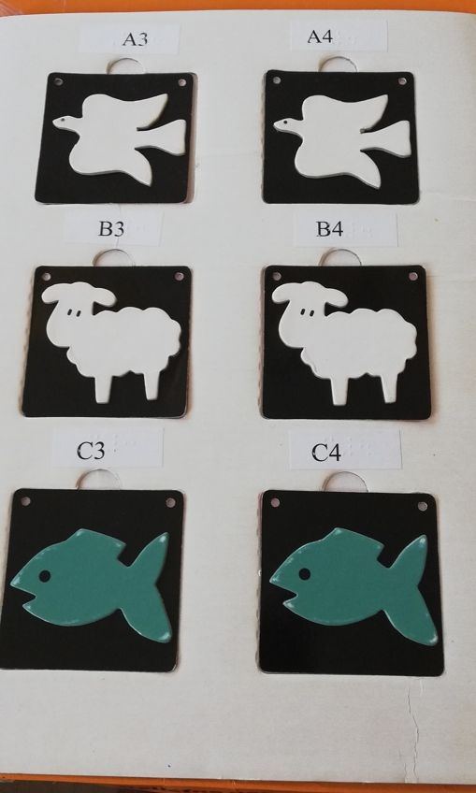
Viete, kde v Biblii je zmienka o holubici, ovečke či rybe?
Autor: Eva Gregušová

Tým ale poznávanie lesa nekončilo! Hľadali a nachádzali sme huby (viaceré druhy jedlých hríbov, suchohríbov, kozákov a masliakov, ale pritrafil sa i nejedlý hríb červený a na vlhkejších miestach dokonca podhríb žlčový), oberali maliny a čučoriedky. Niekoľko lekcií bolo zameraných na počúvanie a identifikáciu tamojšieho vtáctva, niekoľko na orientáciu v prírodnom prostredí.
„Večer sme si posedeli na terase, my sme sa zhovárali a deti si vytiahli spoločenské hry,“ hovorí Eva Gregušová podpredsedníčka ZO Čadca. „Okrem iného sme mali reliéfne pexeso z dielne Slovenskej biblickej spoločnosti (dokonca aj s návodom v Braillovom písme), takže naši malí hráči museli prstami na kartičke nájsť napr. hviezdu, holubicu, rybu, ťavu či iné symboly a pospomínať si, kde v Písme je o nich zmienka. Tí, ktorí už z I. stupňa základnej školy vyšli dávnejšie, mali, pravdaže, iné hry, skôr také kreatívne, rolové.“
Druhý deň sme zasvätili prechádzke po lesníckom náučnom chodníku v Oravskej Lesnej. Vzhľadom na priveľkú vekovú pestrosť turistov (od 3 a pol roka až po viac než 70) sme všetkých 40 zastavení nezvládli, ale so vznikom a ochranou lesa sme sa oboznámili. Vďaka náučným tabuliam a ukážkam si deti mohli prezrieť, ako sa od seba odlišuje kôra jednotlivých stromov, čo sa skrýva pod pojmom „letokruhy“, či aké tvary majú listy. Voňavým a mäkkým prekvapením bol pre ne mach, dokonca podstatne väčším, keď zistili, že je domovom mikroskopických živočíchov. Pravdaže, vynechať kilometre Oravskou lesnou železnicou, to by nám nik z výletníkov neodpustil. Navyše by sme prišli aj o stretnutie so Snehulienkou, Červenou čiapočkou, Pinocchiom a mnohými ďalšími obyvateľmi lesa.
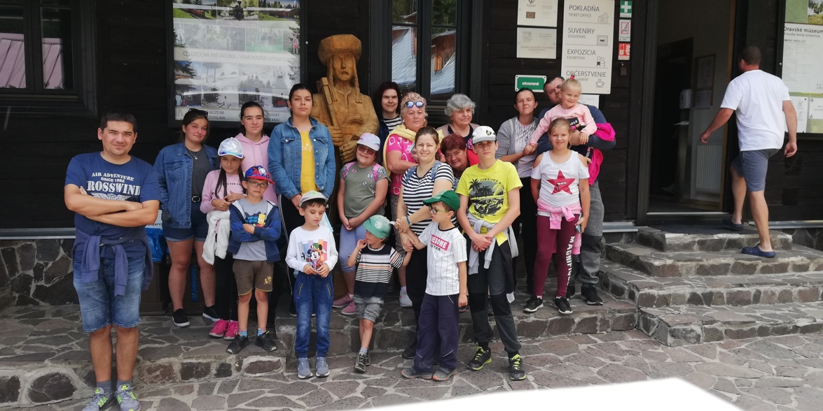
Výletníci na stanici Oravskej lesnej železnice
Autor: Eva Gregušová
„Už to nie je ako kedysi, keď som napríklad ja bola malá,“ odpovedá Eva Gregušová na otázku, či popri flóre spoznávali aj faunu, „dnešné deti už tých príležitostí vidieť naživo zvieratká, skúsiť sa o ne postarať či pohrať sa s nimi, nemajú toľko, a to ani tie, ktoré bývajú na dedine. Mali obrovský zážitok, keď sme podišli ku kačkám, ovečkám a teliatkam, pre menšie deti to bola úplne nová skúsenosť.“
V projektovom duchu nás čaká ešte trošku administratívy, ale už teraz vieme, že na zoznam prínosov určite pripíšeme okrem letného vzdelávania detí aj priestor na výmenu rodičovských skúseností a povzbudenie pre súrodencov nevidiacich a slabozrakých detí, ktorým dobre padlo presvedčiť sa, uvedomiť, že v tom nie sú sami.
Peter Halada

Bratislava ako ju ne/poznáme
To my sme miešali farmy zo slamy a z viniča, aby sme mohli vymaľovať prvú kresťanskú stavbu na území mesta. To my sme šibali kone a ťahali voz cez zamrznutý Dunaj, my sme si tým zaslúžili pohostenie a odmenu od mestskej rady a de facto my sme robili ľadovú cestu. My sme sa prešuchli do Dómu sv. Martina, keď korunovali Máriu Teréziu, zatiaľ čo jej manžel František Štefan Lotrinský čakal vonku, ako si to žiadali uhorské stavy. To s nami sa Ignác Lamár, pán v elegantnom fraku, s bielymi rukavičkami, vychádzkovou paličkou, cylindrom a čiernymi lakovkami, pán, ktorému nik nepovedal inak ako Schöne Náci, učieval po lavičkách na písomky. My sme chodievali s prvou slovenskou fotografkou Irenou Blühovou po Kysuciach, my sme boli posádkou helikoptéry, ktorá sa ako prvá na svete vzniesla do vzduchu, a to práve u nás. To my sme si vďaka Bratislavskej organizácii cestovného ruchu mohli v máji, júni a júli užívať potulky dejinami.
Spoločná história ÚNSS a BOCR už pár strán v kronike má. Jeden z posledných zápisov sme v nej zvečnili vlani na jeseň, kedy sme v spolupráci s Magistrátom hlavného mesta Bratislava uskutočnili sériu on-line školení, aj pre turistických sprievodcov a pracovníkov múzeí. O tom, ako sa nevidiaci a slabozrakí pozerajú na svet, ako ich správne a bezpečne sprevádzať expozíciami, ako možno jednoducho a bez výrazných investícií sprístupniť exponáty, na čo treba myslieť pri inštalácii novej výstavy, ako zlepšiť čitateľnosť elektronických či tlačených informácií i webových stránok, ako uskutočniť jednoduché úpravy prostredia na zjednodušenie ich orientácie a ako komunikovať prirodzene a efektívne.
Ďalšie stránky sme plánovali popísať na jar, ale keďže človek mieni, ale koronavírus mení, dopriali sme si počas májových, júnových a júlových štvrtkov namiesto mimoriadne príjemných potuliek ulicami Bratislavy, mimoriadne príjemné posedenia vo virtuálnej miestnosti jednej z množstva komunikačných platforiem. Strojcom týchto zážitkov bola Základná organizácia ÚNSS č. 4 Bratislava, ktorá s podporou grantového programu realizovala projekt s názvom Bratislava ako ju ne/poznáme, hostiteľkami boli na slovo vzaté odborníčky z Bratislavskej organizácie cestovného ruchu, ktoré nás postupne vťahovali do dejín: Eva Mojtová nás zoznámila so slávnymi bratislavskými rodákmi, Dagmar Gubová si nás priviedla pred oltár, vlastne hneď pred niekoľko, pretože sme sa spoločne poprechádzali po bratislavských kostoloch, talentovaným, odvážnym a múdrym ženám, ktoré sú s Bratislavou zviazané, vzdala svojou prednáškou hold Ľubomíra Černáková. Kúpanie v bratislavských fontánach a plavbu po krásnom modrom Dunaji sme so všetkými lodníkmi, vodníkmi a rusalkami absolvovali spolu s Andreou Turanskou, korunovačné slávnosti s Adelindou Ježovicovou a čriepky židovskej histórie v hlavnom meste sme poskladali pod láskavým a odborným vedením Ľubice Tomaštíkovej. Menoslov dám, ktorým sme za tieto stretnutia vďační, by nebol úplný bez Stanislavy Polakovičovej, vždy usmiatej a nápaditej vedúcej sprievodcovského oddelenia Bratislavskej organizácie cestovného ruchu.
Medzitým sa už do dejín mesta vryli ďalšie udalosti, už máme kilometre nie len v hlavách a rukách, ale i v nohách, už sme si prezreli nástennú reliéfnu mapu centra Bratislavy, kocku, zobrazujúcu niektoré významné pamätihodnosti, absolvovali autogramiádu známych osobností a odniesli si domov ich reliéfnu podobizeň. Ale to už patrí do inej kapitoly.

Dušana Blašková

Rozhovor

Každý z nás má na tomto svete svoju úlohu
Často sa pýtame na zmysel nášho života, často hľadáme odpovede. Možno je jednou z nich pomáhať si navzájom... Hana Kolníková je bývalá reprezentantka Slovenska na paraolympijských hrách. Získala ocenenie Slovenka roka 2012 v kategórii Šport a v súčasnosti venuje táto 31-ročná žena celé svoje srdce občianskemu združeniu Rozvoj Dieťaťa. Tam každý deň pomáha robiť svet krajším a zmysluplnejším...
Pamätám si ťa zo školských lavíc gymnázia v Hlohovci. Som vďačná, že som ťa mohla spoznať. Dievča, ktoré od narodenia takmer nevidí, a ty si (v čase, keď som ja radšej na telesnej výchove posedkávala a pripravovala sa na „dôležitejší predmet“) bola úspešnou športovkyňou. Ako si sa k vrcholovej atletike dostala?
Ďakujem, Lada, ja som v tom čase zasa obdivovala tvoje umelecké cítenie a prejav. K vrcholovému športu som sa dostala vďaka ľuďom, ktorým záležalo na rozvoji mojich schopností na základnej škole, a, samozrejme, vďaka mojim rodičom, ktorí ma vždy vo všetkom podporovali. Od útleho detstva som bola aktívne dieťa – keď som nemala dostatok pohybu, musela som sa aspoň hojdať na stoličke. Na internátnej škole, ktorú som kvôli svojmu zrakovému postihnutiu navštevovala, som mala úžasnú pani vychovávateľku, pani Elenku Piovarcsyovú, ktorá mi umožnila vyskúšať si mnoho športov. Ale čo bolo veľmi dôležité, vždy aj na súťažiach s našou partnerskou školou v Levoči. Napokon u mňa vyhrala atletika.
Aký bol tvoj najväčší športový úspech, príp. osobný rekord?
Medzi moje najväčšie úspechy patrí viacero medailí z Majstrovstiev Sveta a Európy v behu na 100 a 200 metrov. Navždy mi však utkvie v pamäti moja prvá a jediná zlatá medaila z Majstrovstiev Európy na Gréckom ostrove Rhodos v behu na 200 metrov z roku 2009. V tom čase sa preteky paraolympionikov ešte nevysielali on-line, a tak moja rodina vždy čakala, kým im po pretekoch zavolám, ako som skončila. Zo semifinále som vtedy do finále postúpila s najlepším časom, a tak som útočila na zlato. Tesne pred štartom mi môj brat poslal SMS: „Keď to už vyhráš, zavolaj!“ Nikdy predtým to neurobil, ani 3 dni pred tým, keď som z rovnakej pozície postúpila do finále v behu na 100 metrov. A tak som vyhrala a zavolala. Na letisku ma potom čakal spolu s priateľkou s kyticou kvetov. Po pol roku nás, žiaľ, náhle opustil, a tak si túto cennú spomienku starostlivo uchovávam v pamäti. Odvtedy sa mi (aj napriek tomu, že som neskôr zabehla aj lepšie časy) na zlato siahnuť nepodarilo.
Čo ti prebiehalo mysľou pred štartom? Pretože ja som mala napr. v škole pri behu strach, že sa zle odrazím a spadnem na kolená.
Po stovkách štartov z blokov som sa pádu nebála. Tesne pred štartom som sa snažila byť sústredená, pokojná, no zároveň nestratiť výbušnosť a dravosť. Čím je pretekár skúsenejší, tým je menšia pravdepodobnosť, že ho niečo pred štartom rozhodí.
Keďže si Slovenskú republiku reprezentovala v zahraničí, isto si sa dosť nacestovala. Aké krajiny si spoznala?
Precestovala som naozaj veľkú časť sveta. Navštívila som takmer všetky krajiny Európy, Juhoafrickú republiku, USA, Brazíliu, Čínu, Austráliu, Nový Zéland a iné krajiny.
Najradšej som mala sústredenia na ostrove Lanzarote (Kanárske ostrovy) v športovom rezorte Club La Santa, ktorý je prispôsobený aj pre ľudí s postihnutím. Pre človeka je to veľmi oslobodzujúce, keď môže byť samostatný. Tento rezort mi to umožňoval a cítila som sa tam slobodnejšie.
Máš nejakú veselú spomienku zo svojich ciest?
Pamätám si, ako som mamine o 6:15 ráno telefonovala z Nového Zélandu, že tam máme zemetrasenie. Myslím, že malo silu okolo 5,4. Zobudilo ma, tak mi napadlo, že bude fajn jej zavolať.
V dvadsiatich štyroch rokoch si sa stala víťazkou ankety Slovenka roka 2012 v kategórii Šport. Aké si z toho mala pocity a čo to so sebou prinieslo?
Už za samotnú nomináciu do ankety Slovenka roka som bola nesmierne vďačná. Všetky sprievodné aktivity som si ako správna žena užívala, ani v kútiku duše som si však nepredstavovala, že by som mohla byť laureátkou. Moje „súperky“ boli pre ľudí na Slovensku omnoho známejšie ako ja – paraolympionička. Pamätám si, že mi mamina hovorila, aby som si na generálke pre istotu skúsila prejsť mólo, po ktorom sa išlo prebrať ocenenie – aby som náhodou nespadla, keby... Tak som sa pousmiala a pomyslela si svoje. Keď moderátor počas priameho prenosu vyhlásil moje meno, bolo to pre mňa neuveriteľné a krásne. Pamätám si, že som počas príhovoru ľuďom povedala, že keby mal každý človek okolo seba takých skvelých ľudí ako ja, mali by sme tu samé Slovenky roka. Za tým si stojím dodnes. Ocenenie som síce dostala ja, ale patrí všetkým ľuďom, ktorí ma na ceste k mojim úspechom sprevádzali. Takéto ocenenie, samozrejme, prinesie človeku do života nielen radosť a uznanie, ale i zodpovednosť voči spoločnosti.
Ale rok 2012 bol pre teba aj jedným z tých náročnejších...
Vo februári ma v na tréningu v hale Elán zrazil šprintér v plnej rýchlosti a kvôli ťažkému zraneniu kolena bola moja účasť na londýnskej paraolympiáde zrazu otázna. Nakoniec sa mi ale vďaka lekárom, fyzioterapeutom a trénerom po mesiaci podarilo začať trénovať. V máji som mala bakalárske štátnice, pomedzi štátnicové dni bol Galavečer Slovenky roka a tesne po štátniciach som cestovala na Majstrovstvá Európy do Holandska. Dodnes si pamätám, aký tréning som mala pred odchodom do historickej budovy SND na prípravu na Galavečer Slovenky roka. Tým, že som bola tesne pred majstrovstvami Európy a pomedzi to som absolvovala štátnice, po galavečere som nešla ani na afterparty. Po majstrovstvách Európy sme hneď cestovali na sústredenie pred paraolympiádou v Londýne. Tam som, žiaľ, asi od vyčerpania ochorela, a tak som na medailu nedosiahla.
V športových kariérach, ktoré sú oddreté náročnou sebadisciplínou a odriekaním, príde asi raz ten moment, kedy si človek povie „už stačí“.
Ja som individualista a dokážem dlho a veľa makať, ale mojej športovej kariére povedalo stop zdravie. Napriek odmakaným tréningom moja výkonnosť kvôli autoimunitnému ochoreniu štítnej žľazy klesala. Keďže sa stav nezlepšil úplne ani po operácii, vyhodnotila som, že je na čase s vrcholovým športom skončiť, a to aj napriek tomu, že som ešte nedosiahla na medailu z paraolympijských hier.
Vyštudovala si špeciálnu pedagogiku v Bratislave. Prečo si si vybrala tento smer?
Na špeciálnej pedagogike je najkrajšie to, že dokáže pomôcť aj tam, kde už medicína nevie urobiť nič. Je to práca plná výziev a myslím, že mi do istej miery nahradila vrcholový šport. Rada odovzdávam svoje životné poznatky, postrehy a skúsenosti ľuďom, ktorí to potrebujú. Takisto ma veľmi napĺňa bádanie v tejto oblasti.

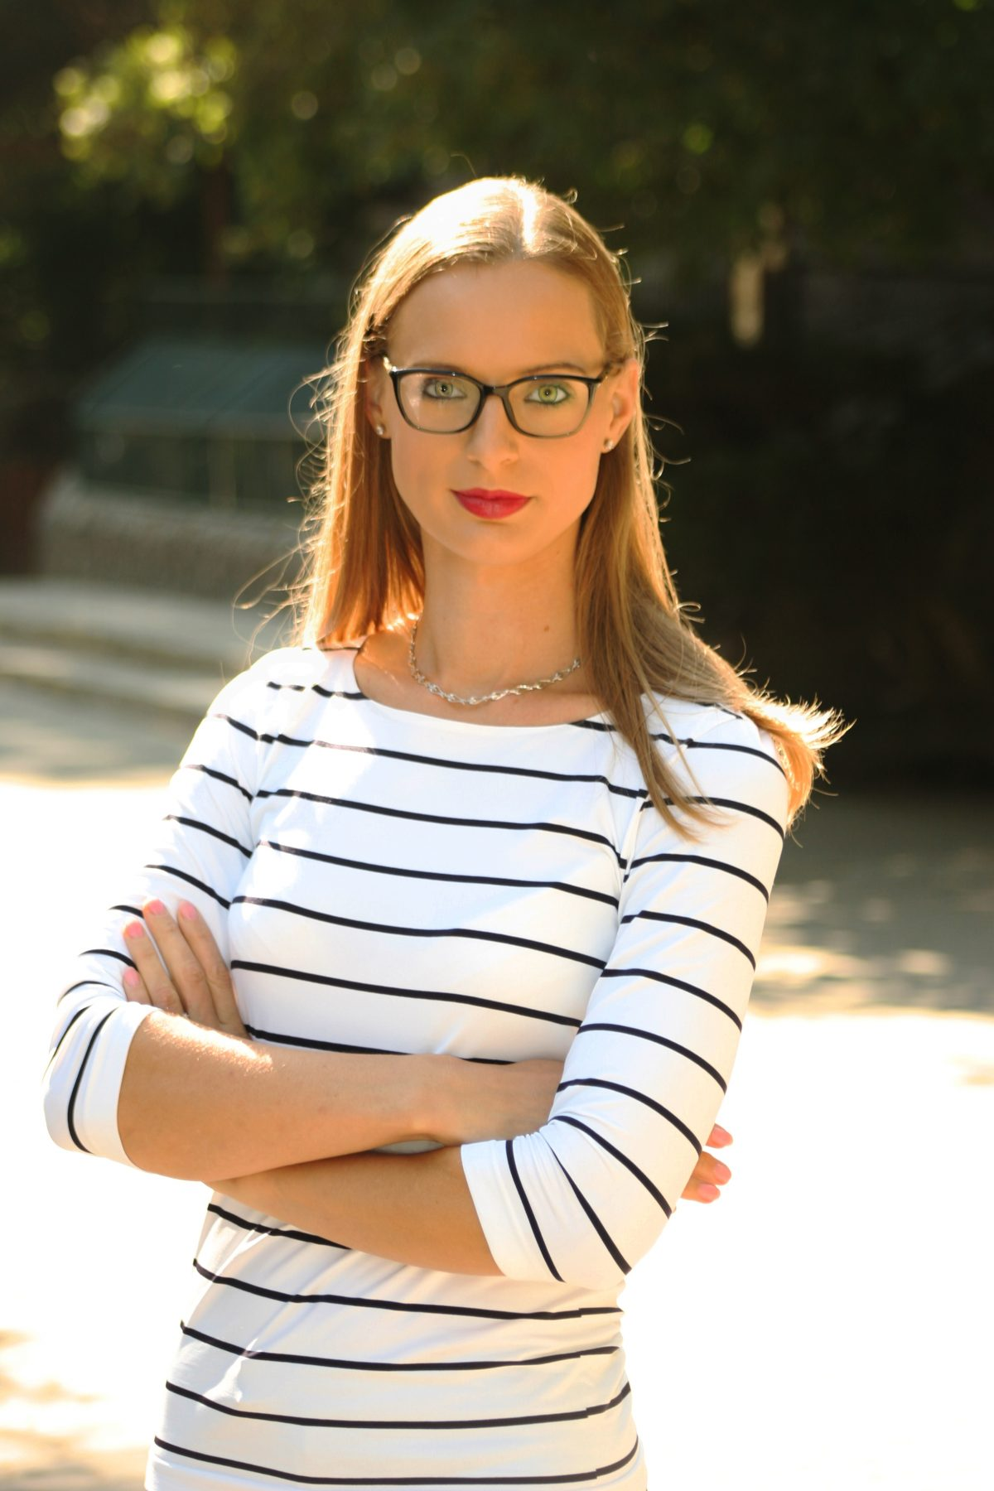
Hana Kolníková
Zdroj: www.rozvojdietata.sk
V roku 2016 si založila Poradenské, vzdelávacie a didaktické centrum Rozvoj Dieťaťa, ktoré pomáha deťom so špeciálnymi vzdelávacími potrebami – deťom s autizmom, s mentálnym postihnutím a pod. Pomáhaš tak nie len konkrétnym deťom v ceste za kvalitnejším životom, ale aj ich rodinám a tým aj spoločnosti. Odkiaľ na to berieš energiu?
Každý z nás má na tomto svete svoju úlohu. Silu a motiváciu do práce mi dávajú úspechy detí, ktoré máme v starostlivosti. Je to taký krásny začarovaný kolobeh energie.
Čo je podľa teba pri práci v tomto občianskom združení najťažšie?
Najťažšia je asi práca s rodičmi. Rodičia detí so zdravotným postihnutím majú na Slovensku nedostatok psychologickej podpory. Uvedomujú si, že ju potrebujú, ale zabezpečovaním terapií pre dieťa im na pomoc sebe samým nezostáva ani čas, ani finančné prostriedky. My však vieme, že na to, aby sme mohli pomôcť dieťaťu, musíme najskôr pomôcť rodičovi. Je to niečo podobné, ako keď nás v lietadle upozorňujú, že v prípade poklesu hladiny kyslíka v kabíne si má nasadiť masku prvý rodič, a až potom má pomôcť dieťaťu. Je potrebné si uvedomiť, že tak, ako si dieťa nedokáže samo pomôcť v lietadle, nebude to vedieť ani v iných životných situáciách. Potrebuje, aby boli jeho rodičia „v poriadku“. To je dôvod, prečo k nám často prichádzajú rodičia, ktorí neprijali diagnózu dieťaťa, a to i napriek jeho pokročilému veku – 6, 9 či 14 rokov.
A čo ťa na tvojej práci teší?
V našom poradenskom centre nemáme o radostné okamihy núdzu, každý deň ich zažívame niekoľko. Deťom v našej starostlivosti plánujeme ciele tak, aby ich dokázali postupne plniť, a tým robiť radosť sebe i ostatným. Priznám sa, že často mám výčitky z toho, že tie prvé okamihy, chvíle, keď sa dieťaťu niečo nové podarí, s ním zažijeme my – terapeuti. Samozrejme, nám tieto momenty prinášajú nesmierne množstvo motivácie a energie do ďalšej práce, no uvedomujeme si, že ju „neprávom“ berieme zo vzťahu rodič-dieťa. Pri deťoch bez postihnutia zažívajú túto radosť rodičia, prítomnosť matky či otca na terapii ale nie je vždy vhodná, preto sú o to neraz vlastne ukrátení.
Zostáva ti čas na súkromie, keď sa celá ponáraš do týchto aktivít?
Rozvoj Dieťaťa je ako moje dieťa – on žije so mnou a ja s ním. I keď ma moja práca napĺňa a baví, občas si doprajem aj oddych. Musím si ho ale organizovane naplánovať v diári.
Ako relaxuješ?
Veľmi rada si doprajem pyžamový deň so seriálom alebo knihou. Aktívny oddych si väčšinou doprajem so svojou rodinou v Hlohovci.
Ak by si mohla zo svojej pedagogickej praxe poradiť nejaký tip, ktorý „zaberie“ na väčšinu detí, čo by to bolo?
Najúčinnejšie a najdôležitejšie je porozumieť potrebám dieťaťa. Platí to aj v prípade výchovy detí so zdravotným postihnutím aj bez neho. Z skúseností viem, že väčšina rodičov si pojem „potreby dieťaťa“ preloží ako maximálne prispôsobovanie dieťaťu – teda nasledovanie toho, čo dieťa práve chce. To ale neraz s jeho potrebami vôbec nekorešponduje a hranice vo výchove sa búrajú. Často sa stretávame s deťmi, ktoré nedokážu zvládnuť ani ľahký diskomfort.
Opačný extrémom sú rodičia, ktorí sa aj napriek rodičovstvu nedokážu vzdať niektorých svojich pôžitkov. Srdce mi trhá z hrude, keď vidím po 20:00 večer v nákupnom centre vrieskať dieťa v kočíku a rozčúlenú mamičku, ktorá sa na neho hnevá, že plače.
Úplne najhoršia je kombinácia vyššie uvedených prístupov. V takomto prípade si vedia rodičia „vypestovať“ u dieťatka diagnózu.
Výsadou tvojej práce s deťmi je určite empatia a nekonečná trpezlivosť. Si trpezlivá? Alebo si sa to musela učiť?
Pedagóg, ktorý nie je trpezlivý, nie je, žiaľ, pedagóg. Špeciálny pedagóg potrebuje trpezlivosť niekoľkonásobnú. Ak nemá špeciálny pedagóg trpezlivosť s dieťaťom, je to pravdepodobne preto, že nedostatočne rozumie problematike. Vtedy sa stáva, že dieťa nedokáže efektívne vzdelávať. Výsledkom je, že dieťa neplní ciele vzdelávania a stagnuje, príp. sa u neho objaví problémové správanie. V povolaní špeciálneho pedagóga je potrebné veľmi podrobne si stanovovať čiastkové ciele a na tých pozorovať, či sa dieťa rozvíja, alebo stagnuje. V takom prípade nie je pre mňa problém učiť dieťa niekoľko mesiacov spojiť 2 dieliky puzzle.
Nie každý človek je stavaný na to, aby ho dokázali napĺňať a povzbudzovať aj veľmi malé pokroky dieťaťa. Máme v starostlivosti rodičov, ktorých to povzbudzuje, ale i takých, ktorí stále čakajú na veľký bum. Ten však sám od seba nikdy nepríde a oni netrpezlivo hľadajú ďalšie a ďalšie možnosti, ako dieťaťu rýchlejšie pomôcť.
Špeciálna pedagogika je o každodennej práci s dieťaťom rozdelená na také drobné mince, aké dieťa potrebuje. Ak jej človek porozumie, získa more trpezlivosti.
Čo by si odkázala čitateľom časopisu Dúha?
Všetkým čitateľom želám, aby dokázali každý deň vo svojom živote nájsť dôvod na úsmev a radosť.
Lada Ďuricová

Zaujalo nás

Sedem bizarných chorôb očí
Oči čierne, mačacie či chlpaté, oči, ktoré plačú krv. Znie to možno ako lacná senzácia, ale takéto zvláštne očné diagnózy skutočne existujú.
1. Chlpatá očná guľa
Chĺpky na tele môžu vyrastať naozaj na úplne nečakaných miestach, vedeli ste ale, že takým miestom môže byť aj samotná očná buľva? Zaznamenaný je napr. prípad, kedy sa devätnásťročnému Iráncovi na rohovke pravého oka vytvorila cysta, na ktorej mu narástli chĺpky. Nádor bol vytvorený z kožných buniek, ktoré sa ešte v maternici presunuli na nesprávne miesto.
2. Červené oči
Určite ste už videli zajaca s červenými očami, stretli ste ale človeka, ktorý na vás takými očami hľadel? Oba prípady sú spôsobené albinizmom. Jeho príčinou je nedostatočná produkcia melanínu – pigmentu, ktorý zafarbuje vlasy, pokožku a oči. Červenú farbu očí spôsobujú krvné cievy, presvitajúce cez dúhovku.
3. Dve oči rôznych farieb
Keď vidíte osobu, ktorá má dúhovky rôznych farieb, zrejme si poviete, že stratila farebné kontaktné šošovky. V skutočnosti ale trpí poruchou zvanou heterochromia, ktorá postihuje približne 1 percento populácie. Niektorí ľudia s ľahšími formami ochorenia môžu mať rôzne farby na tom istom oku, alebo sa im okolo zrenice vytvoril prstenec inej farby.
4. Dve zreničky v jednom oku
Prítomnosť dvoch (alebo viacerých) nezávisle pracujúcich zreničiek v jednom oku, z ktorých každá má svoj vlastný súbor svalov a je schopná pracovať nezávisle od druhej, je stav pomerne zriedkavý, ale nie je to vylúčené. Takýto prípad polykoriózy (multirenergencie) patrí medzi jednu z najzriedkavejších chorôb na svete. Môže sa však stať, že sa stanoví diagnóza pseudopolicoria, ale „extra“ zreničky sú jednoducho len diery v dúhovke.

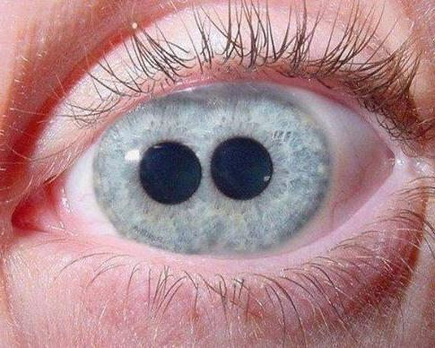
Dve zreničky v jednom oku
Zdroj: pl.hoboetc.com
5. Čierne oči
Existuje choroba očí zvaná anirídia (irizácia). Vďaka nej oči vyzerajú, akoby nemali dúhovku. V skutočnosti má osoba, trpiaca touto chorobou, okolo zreničky len malý prstenec dúhovkového tkaniva, ale popri mimoriadne veľkej zreničke je pre ostatných v podstate neviditeľný a oči pôsobia, akoby boli úplne čierne. Ochorenie je spôsobené mutáciou chromozómov.
6. Mačacie oči
Ďalšou vzácnou genetickou chorobou je syndróm mačacieho oka. Zapríčinený je nedostatkom tkaniva, ktoré spôsobuje zúženie zreničky a zmenu tvaru dúhovky, čo jej dodáva mačací vzhľad. Tento genetický stav, spôsobený abnormalitou v chromozóme 22, sa symptomaticky prejavuje aj na iných orgánoch, napr. srdci, obličkách a kostrovom systéme.

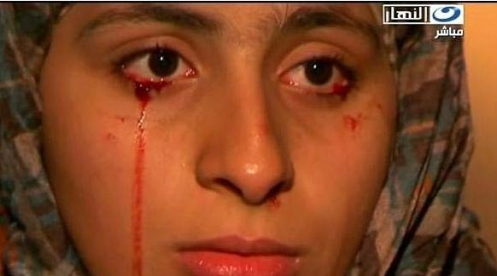
Keď človek plače krv
Zdroj: www.zdravotnickydenik.cz
7. Krvavé slzy
Hemolakria je mimoriadne zriedkavou chorobou, ktorej výskyt prvýkrát zaznamenal v 16. storočí taliansky lekár Antonio Brassavola, istý čas bola dokonca považovaná za náboženský symbol, rovnajúci sa stigmám. V skutočnosti sa za krvavými slzami môže ukrývať množstvo príčin vrátane nádorových ochorení, zápalu spojiviek, upchatia slzných kanálikov či hormonálnych zmien. Podľa výsledkov výskumu z roku 1991 sa krv v slzách vyskytuje u 18 percent žien v reprodukčnom veku, zatiaľ čo u tehotných žien, žien po menopauze a mužov je to iba 7-8 percent. Vzácne prípady krvavých sĺz, ktoré medicína nedokáže zdôvodniť, sa vyskytnú raz za niekoľko rokov.
Z www.coopervision.pl preložila Dušana Blašková

DÚHA

DÚHA – Časopis pre nevidiacich a slabozrakých občanov so sociálnym zameraním
Periodicita: dvojmesačník
Vydavateľ: Únia nevidiacich a slabozrakých Slovenska, Sekulská 1, 842 50 Bratislava
IČO: 00683876
ISSN 1339-1755
Redakcia: Dušana Blašková, Eliška Fričovská a Josef Zbranek
Jazyková korektúra: Michaela Hajduková
Fotografie, pri ktorých nie je uvedený zdroj, sú z archívu ÚNSS.
Grafika a tlač: Starion, s. r. o.
Registrácia: Ministerstvo kultúry SR, EV 4496/11
Príspevky posielajte písomne na adresu Úradu ÚNSS, Sekulská 1, 842 50 Bratislava alebo e-mailom na: duha@unss.sk.
Uzávierka nasledujúceho čísla: 30. september 2021
Realizované s finančnou podporou Ministerstva práce, sociálnych vecí a rodiny Slovenskej republiky

